**INFORME**

**Proyecto # 1 – Monticulos y Cola de Prioridad**

**Nombre:** Cesar Manuel Ayala Gomez

**Docente:** Ing. Fernando Fukuchi

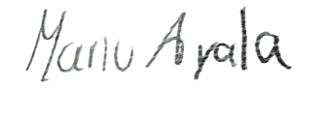**Certifico que este trabajo es INDIVIDUAL y que lo he completado respetando las normas de ética académica de la materia. Entiendo que si violo estas normas que seré reportado a las autoridades de la Facultad y estaré sujeto a sanciones que incluyen hasta expulsión de la Facultad.**

**Firma: Aclaración: Manuel Ayala Fecha: 09/03/2025**

En el Proyecto#1 de C sobre Montículos y Cola de Prioridad, se logró realizar con éxito lo propuesto, leer contenido de un txt, contar los caracteres y ordenar en base a su prioridad (frecuencias menores). Lo que me causo problemas con el proyecto fue el manejo de punteros, que lo resolví buscando en línea soluciones y videos explicativos.